제3회 국제 창의 AI드론 경진대회 가산점 (지식재산)
성명 | 유승준 | 팀명 | 귤럭시
대표 연락처 | 010-6374-5169
참가구분 | ☐ 초중학교 ☑ 고, 일반(대학)
분야 | ☐ 자유주제 ☑ 선택주제  ☐ 상표 ☐ 디자인 ☑ 발명
작품 명칭 | AI 영상 인식 기반 해안 미세플라스틱 탐지·수거 드론
작품 설명 | 1. 개요  해안가에 축적되는 미세플라스틱 및 소형 해양 쓰레기를 AI 영상 인식 기술로 자동 탐지하고, 드론에 장착된 소형 흡입/집게 장치로 수거하는 환경 보호용 자율비행 드론 시스템이다.  2. 핵심 기술  (1) AI 영상 인식: 하부 카메라로 촬영한 해안 영상을 딥러닝(YOLO 기반) 모델로 실시간 분석하여 모래/자갈 사이의 미세플라스틱(5mm 이하)과 소형 쓰레기를 자동 분류 및 탐지한다.  (2) 자율 비행 경로 설계: GPS와 사전 매핑된 해안선 데이터를 활용하여, 지그재그 패턴으로 해안 전체를 빠짐없이 스캔하는 최적 비행 경로를 자동 생성한다.  (3) 수거 장치: 드론 하부에 경량 흡입 노즐과 소형 집게 암(arm)을 장착하여, 탐지된 미세플라스틱을 흡입하거나 집어서 하부 수거함에 저장한다.  3. 작동 흐름  이륙 → 해안선 따라 자율 비행 → AI 카메라로 쓰레기 탐지 → 호버링 후 흡입/집게로 수거 → 수거함 가득 차면 지정 장소 투하 → 반복 비행 → 복귀  4. 기대 효과  사람이 접근하기 어려운 갯바위, 해안 절벽 하단 등의 쓰레기를 안전하게 수거할 수 있으며, AI 데이터 축적을 통해 오염 핫스팟 지도를 생성하여 지자체 환경 정책 수립에도 활용할 수 있다.
도면 | [드론 도면]  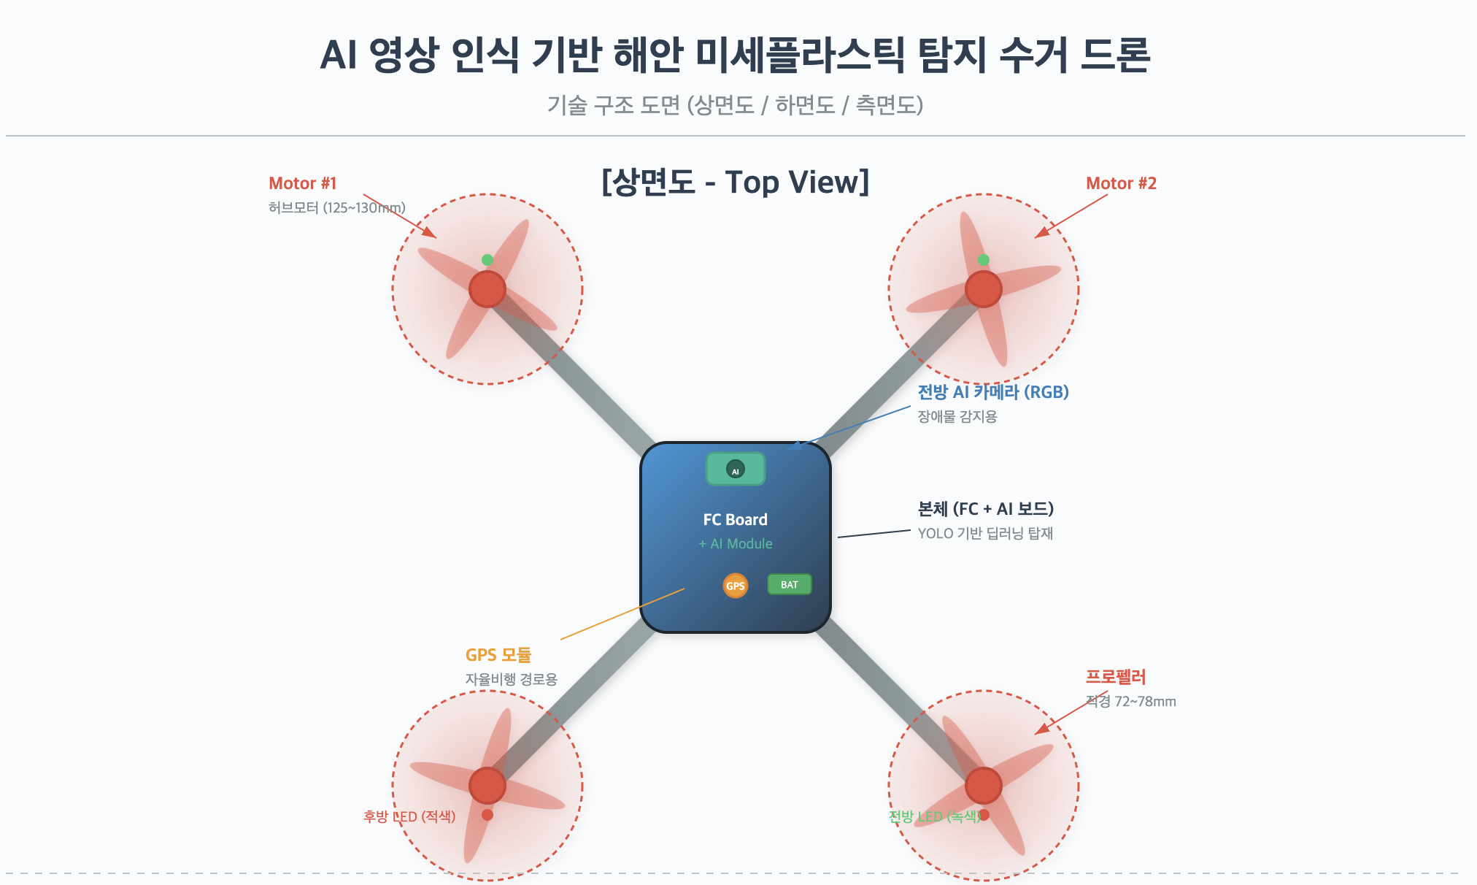  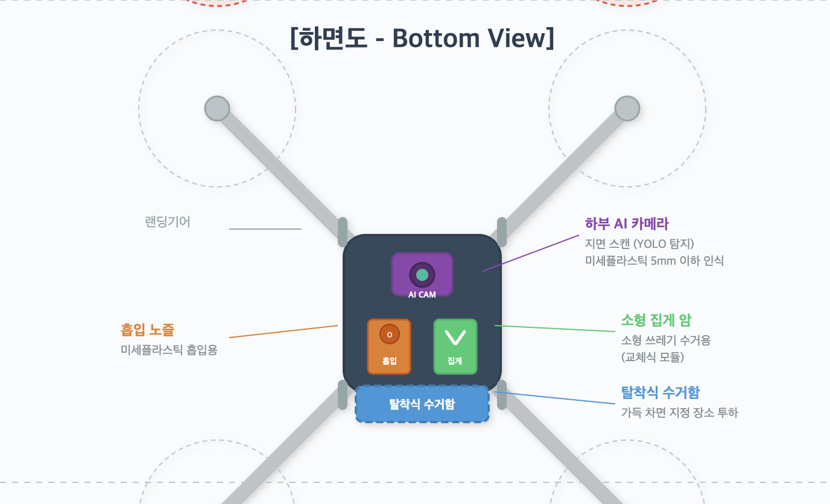  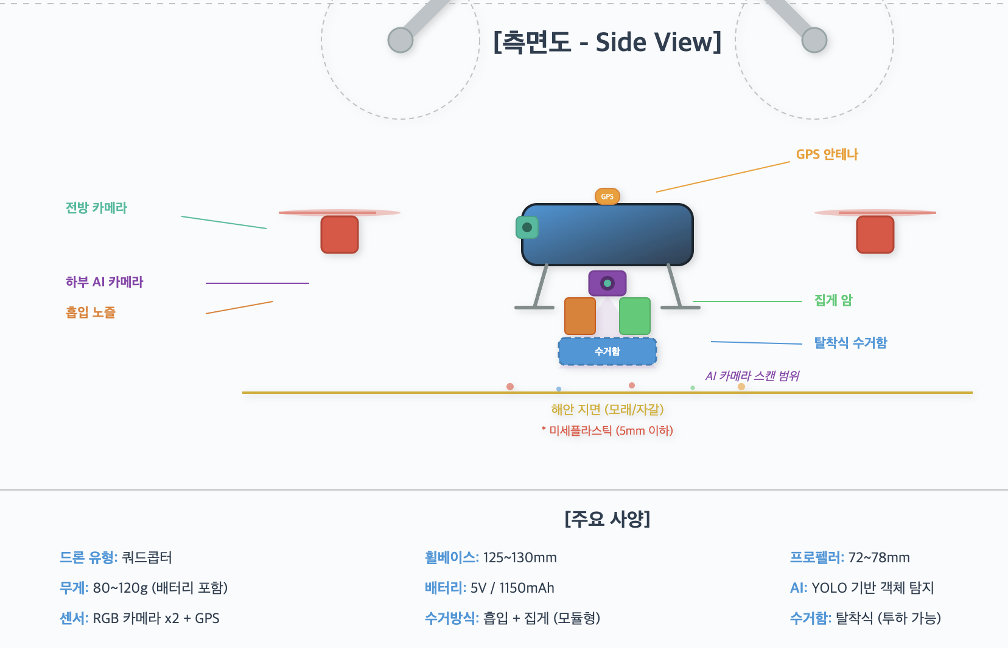
기존 작품과의 차별성 | 1. 미세플라스틱 특화: 기존 해양 쓰레기 수거 드론은 대형 부유물 중심이나, 본 작품은 5mm 이하 미세플라스틱까지 AI로 탐지 가능하도록 설계하여 차별화된다.  2. AI 오염 지도 생성: 단순 수거에 그치지 않고, 수거 위치와 종류 데이터를 축적하여 해안 오염 핫스팟 지도를 자동 생성하는 데이터 기반 환경 모니터링 기능을 포함한다.  3. 모듈형 수거 장치: 흡입 노즐과 집게 암을 교체식 모듈로 설계하여, 미세플라스틱(흡입)과 소형 쓰레기(집게) 모두에 대응 가능하다.  4. 실용성: 제주 해안 등 관광지 환경 정화에 즉시 활용 가능하며, 지자체 환경 정책 및 ESG 경영 데이터로도 확장할 수 있는 산업적 가치를 갖는다.

